

教务处编 总第184期 2008年第26期 2008年7月10日
我校召开2009年度拟增设本科专业评审论证会
7月8日下午，我校2009年度拟增设本科专业评审论证会在行政楼二楼教务处会议室举行。学校教学委员会部分成员、老教师代表、督导组代表、申报增设专业负责人、教务处负责人参加了会议。会议由教务处处长刘晓君教授主持。
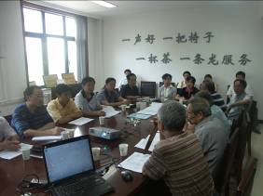
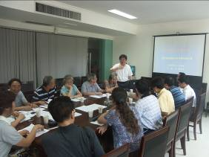
会议开始，刘处长就教育部文件精神、我校现有本科专业整体情况及拟申报新增专业情况向与会人员进行了详细的阐述。《教育部办公厅关于进一步加强和改进高等学校本科专业备案和审批管理工作的通知》（教高厅〔2007〕2号）中明确规定：高等学校年度增设专业一般不超过3个，对专业平均年招生规模不足60人的高等学校，在申请新增专业时，每增加一个新专业，应同时撤销一个旧专业。连续四年不招生的专业应予撤销。目前我校现有本科专业47个，按2008年招生计划2100人计算，专业平均年招生规模为45人。材料学院的“材料物理”专业和理学院的“信息与计算科学”专业从2005年开始停招，到现在已连续四年未进行招生。
评审会现场
专业负责人介绍
接着，本次申报新增专业的各专业负责人分别从增设新专业理由、专业筹建情况、专业师资队伍以及教学条件、新增专业所依托的学科资源优势等方面作了全面陈述介绍，并对评委提出的相关问题进行了说明。随后，评委认真审核相关申报材料，并严格按照已通过的新增专业评议办法，对今年四个学院申报的五个新增专业进行了综合评审排序。评审会表决结果的排序如下表：
我校2009年度拟增设专业排名
排序 | 院(系)名称 | 专业代码 | 专业名称 | 专业负责人 | 备 注
1 | 材料学院 | 080107Y | 矿物资源工程 | 何廷树 | 引导性专业  陕西省教育厅备案
2 | 机电学院 | 080707W | 机械电子工程 | 贺利乐 | 目录外专业  陕西省教育厅，教育部审批备案
3 | 土木学院 | 080715S | 总图设计与工业运输 | 王秋平 | 目录外专业  陕西省教育厅，教育部审批备案
4 | 信控学院 | 080628S | 数字媒体技术 | 王慧琴 | 目录外专业  陕西省教育厅，教育部审批备案
5 | 信控学院 | 080611W | 软件工程 | 董丽丽 | 目录外专业  陕西省教育厅，教育部审批备案
备注：1.专业代码后带“Y”的表示引导性专业；2.专业代码后带“W”的表示目录外专业；3.专业代码后带“S”的表示在少数高校试点的目录外专业。

主题词：新增专业 申报 评审 论证
抄送：西安建筑科技大学各位校领导、校长办公室
各院（系）、有关处室、校教学督导组 共印100份
承办科室：教务处教学研究科 电话:82202286

